递归总结

# 递归的本质

递归调用就是通过栈这种数据结构完成的。整个过程实际上就是一个栈的入栈和出栈问题。然而我们并不需要关心这个栈的实现，这个过程是由系统来完成的。

**那么递归中的“递”就是入栈，递进；“归”就是出栈，回归。**

递归的写法

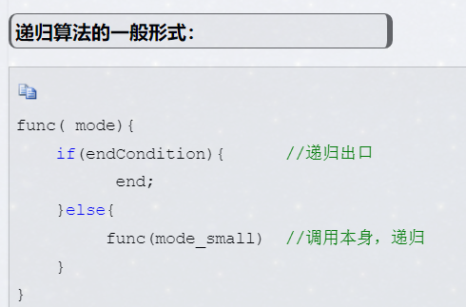

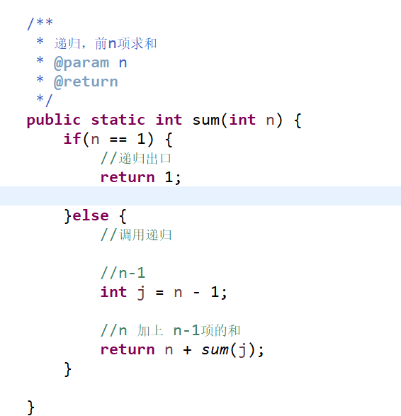

# 递归过程

## 求解6的阶乘

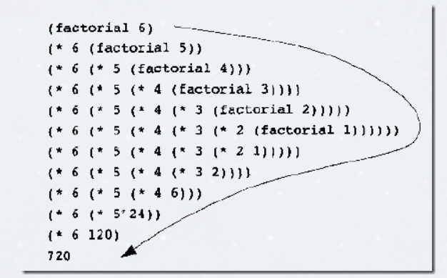

## **斐波那契数列**

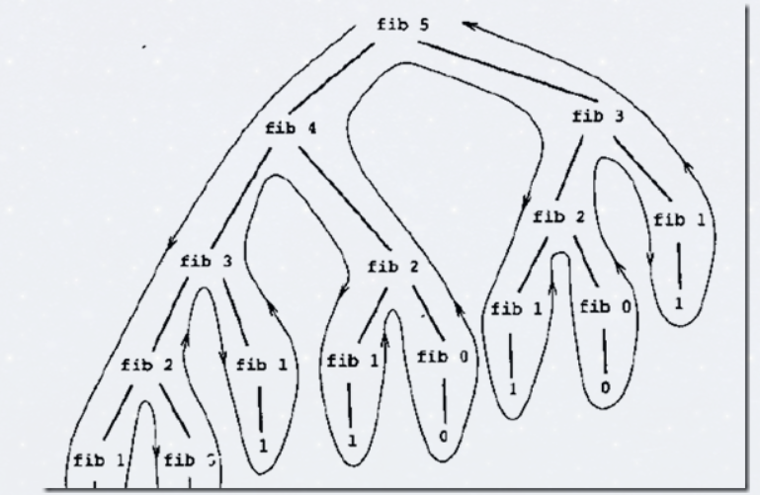

# 参考文章

1. <https://www.cnblogs.com/cainiao-chuanqi/p/11320972.html>